Instalación y uso de Odoo



Cristian Leandro Sánchez Mego
2ºDAW

Introducción:

Acerca de Odoo:
Odoo (conocido anteriormente como OpenERP y anteriormente como TinyERP) es un software de ERP integrado. Cuenta con una versión "comunitaria" de código abierto bajo licencia LGPLv3 y una versión empresarial bajo licencia comercial que complementa la edición comunitaria con características y servicios comerciales y desarrollada por la empresa belga Odoo S.A. El fabricante declara su producto como una alternativa de código abierto a SAP ERP y Microsoft Dynamics. La compañía tiene sucursales en varias partes del mundo.

¿Qué es un ERP?
Los sistemas de planificación de recursos empresariales (ERP, por sus siglas en inglés, enterprise resource planning) son los sistemas de información gerenciales que integran y manejan muchos de los negocios asociados con las operaciones de producción y de los aspectos de distribución de una compañía en la producción de bienes o servicios.
La planificación de recursos empresariales es un término derivado de la planificación de recursos de manufactura (MRPII) y seguido de la planificación de requerimientos de material (MRP); sin embargo, los ERP han evolucionado hacia modelos de suscripción por el uso del servicio (SaaS, cloud computing).
Los sistemas ERP típicamente manejan la producción, logística, distribución, inventario, envíos, facturas y contabilidad de la compañía de forma modular. Sin embargo, la planificación de recursos empresariales o el software ERP puede intervenir en el control de muchas actividades de negocios como ventas, entregas, pagos, producción, administración de inventarios, calidad de administración y la administración de recursos humanos.

¿Cuáles son las ventajas de usar una ERP?
Una empresa que no cuente con un sistema ERP, en función de sus necesidades, puede encontrarse con muchas aplicaciones de software cerradas, que no se pueden personalizar, y no se optimizan para su negocio. Diseño de ingeniería para mejorar el producto: seguimiento del cliente desde la aceptación hasta la satisfacción completa, una compleja administración de interdependencias de los recibos de materiales, de los productos estructurados en el mundo real, de los cambios de la ingeniería y de la revisión y la mejora, y la necesidad de elaborar materiales substitutos, entre otros. La ventaja de tener un ERP es que todo esto, y más, está integrado.
El cambio como un producto está hecho en los detalles de ingeniería, y es como ahora será hecho. La efectividad de datos puede usarse para el control cuando el cambio ocurra desde una versión anterior a la nueva, en ambos productos los datos van encaminados hacia la efectividad y algunos van a la suspensión del mismo. Parte del cambio puede incluir la etiqueta para identificar el número de la versión (código de barras).
La seguridad de las computadoras está incluida dentro del ERP, para proteger a la organización en contra de crímenes externos, tal como el espionaje industrial y crimen interno, tal como malversación. Una falsificación en el escenario de los datos puede involucrar terrorismo alterando el recibo de materiales como por ejemplo poner veneno en los productos alimenticios, u otro sabotaje. La seguridad del ERP ayuda a prevenir el abuso.
Hay conceptos de mercadotecnia y ventas (los que incluyen CRM o la relación administrativa con los consumidores), backend (el trabajo interno de la compañía para satisfacer las necesidades de los consumidores) que incluye control de calidad, para asegurarse que no hay problemas no arreglados, en los productos finales; cadena de abastecimiento (interacción con los proveedores y la infraestructura). Todo esto puede ser integrado a través de la ERP, aunque algunos sistemas tengan espacios de menos comprensibilidad y efectividad. Sin un ERP que integre todo esto, la administración de la manufactura se vuelve más compleja.

¿Cuáles son las desventajas de usar una ERP?
Muchos de los problemas que tienen las compañías con el ERP se deben a la inversión inadecuada para la educación continua del personal encargado de su gestión, incluyendo los cambios de implementación y de prueba, una falta de políticas corporativas que afectan a cómo se obtienen los datos del ERP y cómo se mantienen actualizados.
Limitaciones y obstáculos del ERP incluyen:
- El éxito depende de las habilidades y la experiencia de la fuerza de trabajo, incluyendo la educación y cómo hacer que el sistema trabaje correctamente. Muchas compañías reducen costos reduciendo entrenamientos, por lo cual los propietarios de pequeñas empresas están menos capacitados, lo que significa que el manejo del sistema ERP es operado por personal que no está capacitado para el manejo del mismo.
- Cambio de personal: las compañías pueden emplear administradores que no están capacitados para el manejo del sistema ERP de la compañía empleadora, proponiendo cambios en las prácticas de los negocios que no están sincronizados con el sistema.
- La instalación del sistema ERP es muy costosa.
- Los vendedores del ERP pueden cobrar sumas de dinero para la renovación de sus licencias anuales, lo cual no está relacionado con el tamaño del ERP de la compañía o sus ganancias.
- El personal de soporte técnico en ocasiones contesta a las llamadas inapropiadas de la estructura corporativa.
- Los ERP son vistos como sistemas muy rígidos, difíciles de adaptarse al flujo específico de los trabajadores y el proceso de negocios de algunas compañías, este punto se cita como una de las principales causas de falla.
- Los sistemas pueden ser difíciles de usar.
- Los sistemas pueden sufrir problemas de "cuello de botella": la ineficiencia en uno de los departamentos o en uno de los empleados puede afectar a otros participantes.
- Muchos de los eslabones integrados necesitan exactitud en otras aplicaciones para trabajar efectivamente. Una compañía puede lograr estándares mínimos, y luego de un tiempo los "datos sucios" (datos inexactos o no verificados) reducirán la confiabilidad de algunas aplicaciones.
- Una vez que el sistema esté establecido, los costos de los cambios son muy altos (reduciendo la flexibilidad y las estrategias de control).
- La mala imagen de unión de la compañía puede causar problemas en su contabilidad, la moral de sus empleados y las líneas de responsabilidad.
- La resistencia en compartir la información interna entre departamentos puede reducir la eficiencia del software.
- Problemas frecuentes de compatibilidad con algunos de los sistemas legales de los socios.
- Los sistemas pueden tener excesiva ingeniería respecto a las necesidades reales del consumidor.

Instalación de Odoo:
Odoo tiene dos maneras de instalarse, en este caso optaremos por la versión virtual, ya que nos ahorrará el trabajo de instalar los paquetes necesarios (repositorios y la base de datos).
Lo primero es que tenemos que ir a su página principal e ingresar al apartado Try it Free:
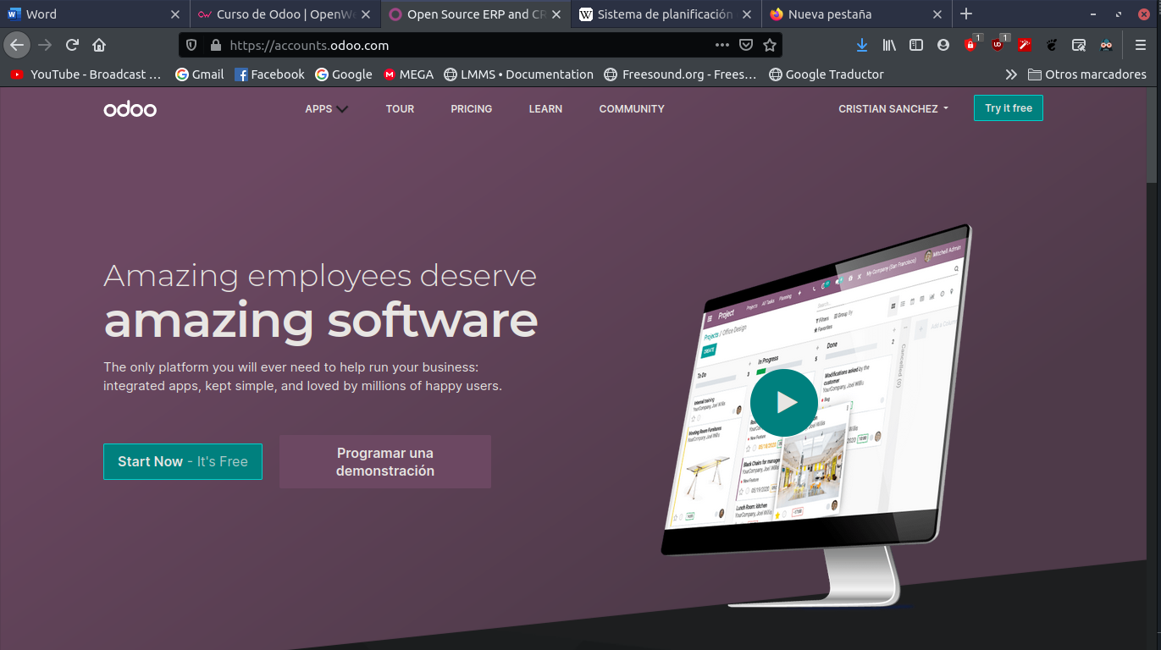
Posteriormente, pasaremos a escoger las aplicaciones que necesitamos para usar Odoo. Usaremos 10 de arranque ya que el programa nos limita para posteriormente poder instalar muchas más apps.

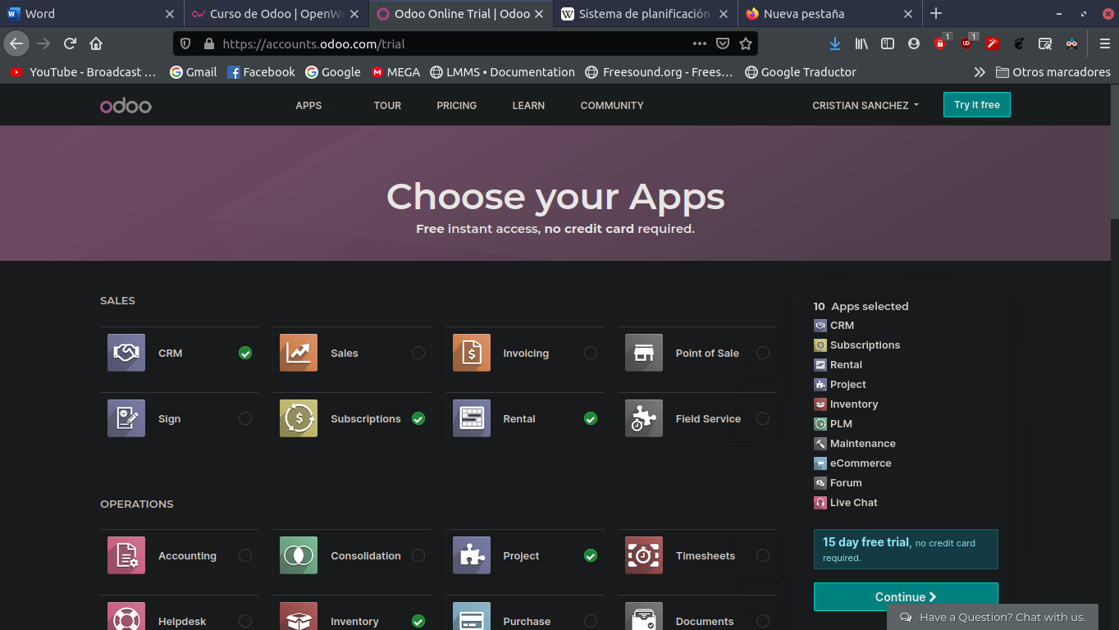
Paso seguido, llenaremos un formulario para poder usar la aplicación.
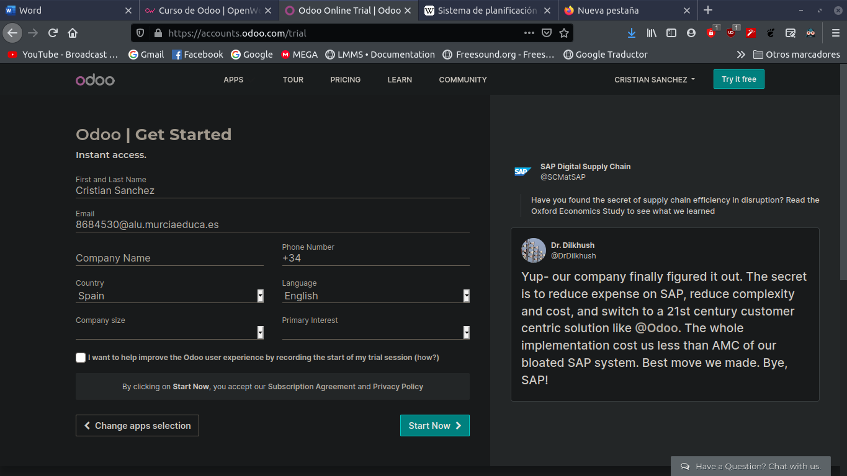

Y con todo esto ya tendremos iniciado el Odoo:
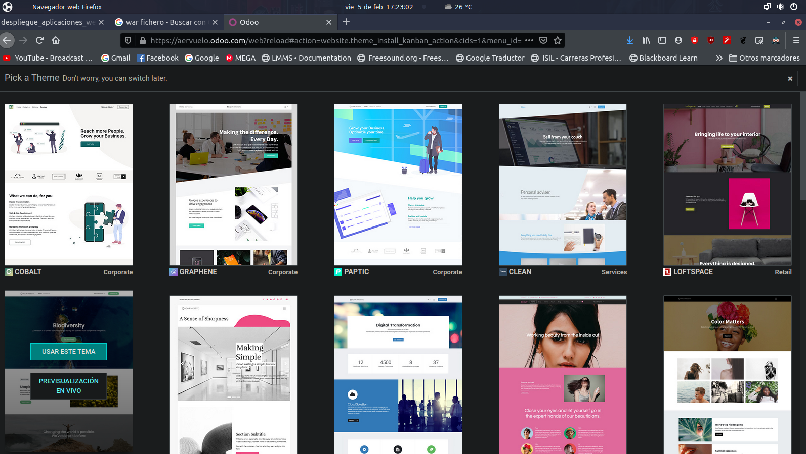

Como he escogido la herramienta Web, me ha permitido elegir un tema de trabajo para empezar a crear mi propia web.

3. Uso de Odoo:

3.1. Módulos de operaciones:

3.1.1 Módulo de inventario:
Para el módulo de inventarios primero tendremos que ingresar en el módulo de inventario:
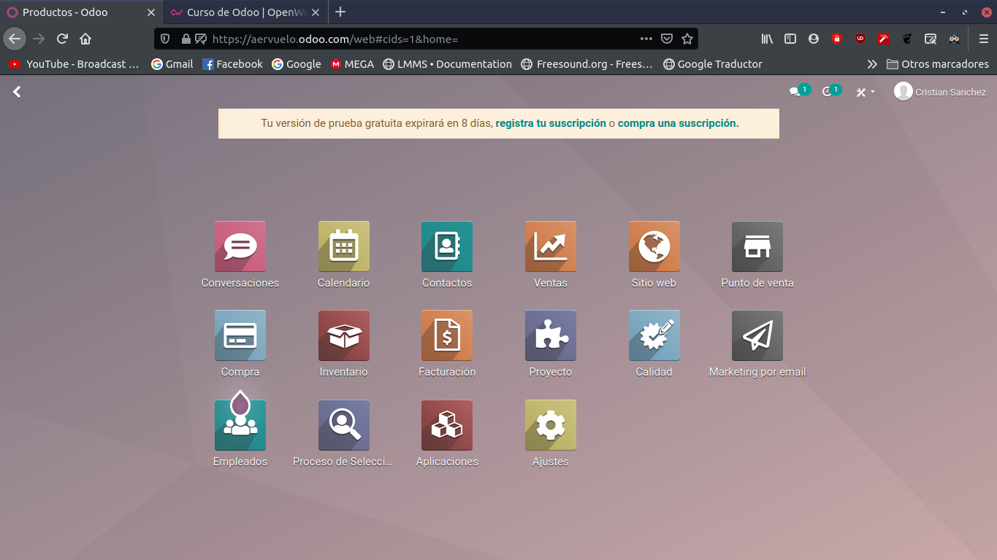

Este módulo nos permitirá gestionar almacenes, los productos que llegan a nuestra tienda, el stock, la trazabilidad y los informes con respecto a lo que tengamos cómo adquisiciones y los gastos efectuados. También podemos efectuar reglas de abastecimiento para poder hacer compras programadas.

- Agregar un producto:
Primero, en la sección de inventario hacemos clic en la pestaña de productos.
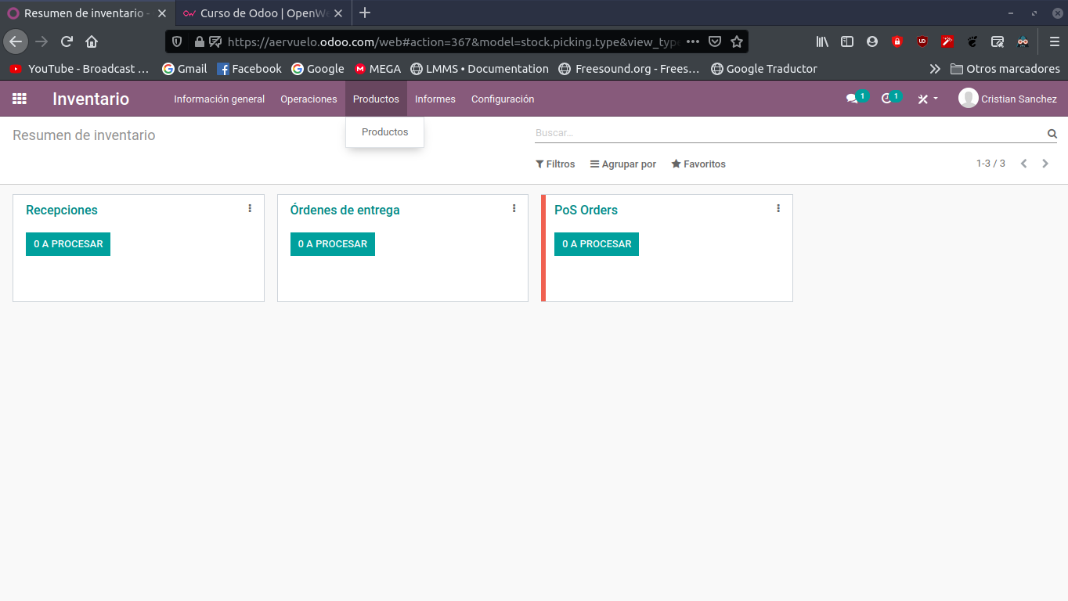
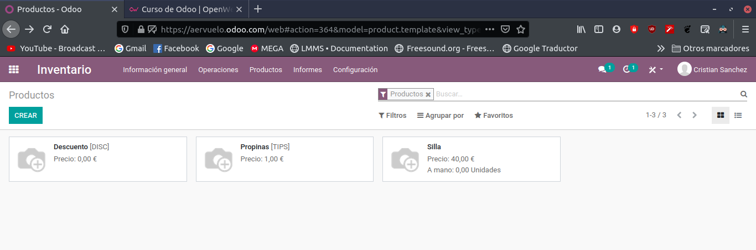
Posteriormente, hacemos clic en CREAR para poder crear un nuevo producto.

En la siguiente pestaña podemos ingresar todos los datos del producto, como su nombre, el tipo de producto, la categoría, el precio de venta, los impuestos al cliente y el coste. Hay otras pestañas en la misma ventana que nos dan mejor ajuste a el producto nuevo que vamos a crear.
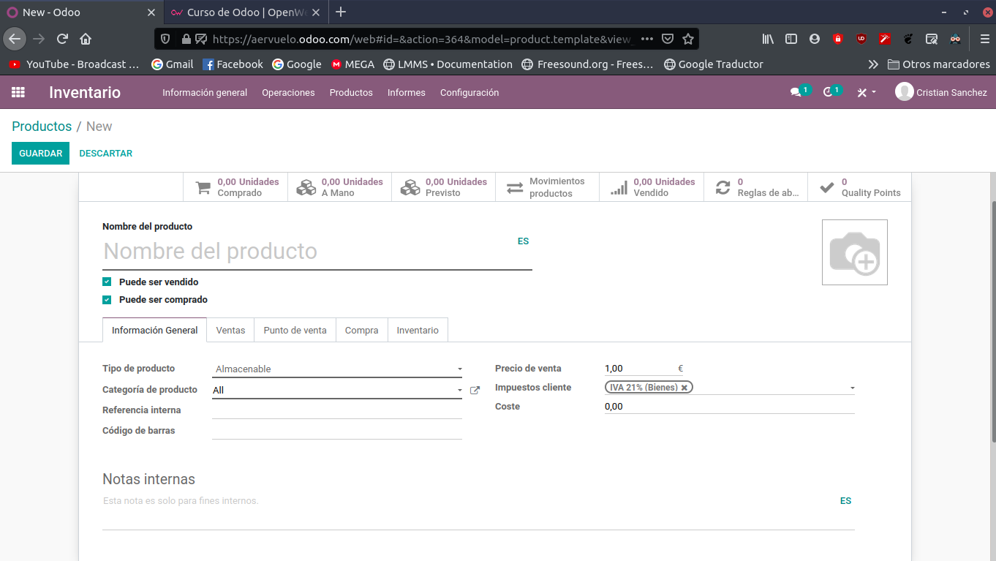

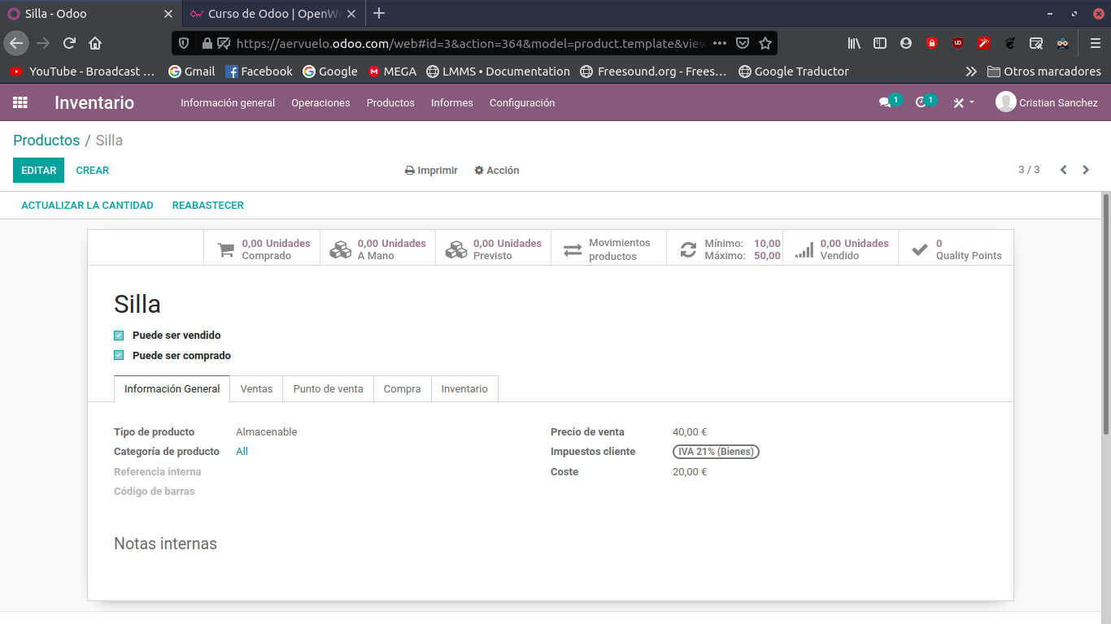

Paso seguido crearemos una regla de abastecimiento. Se encuentra en la pestaña de configuración.
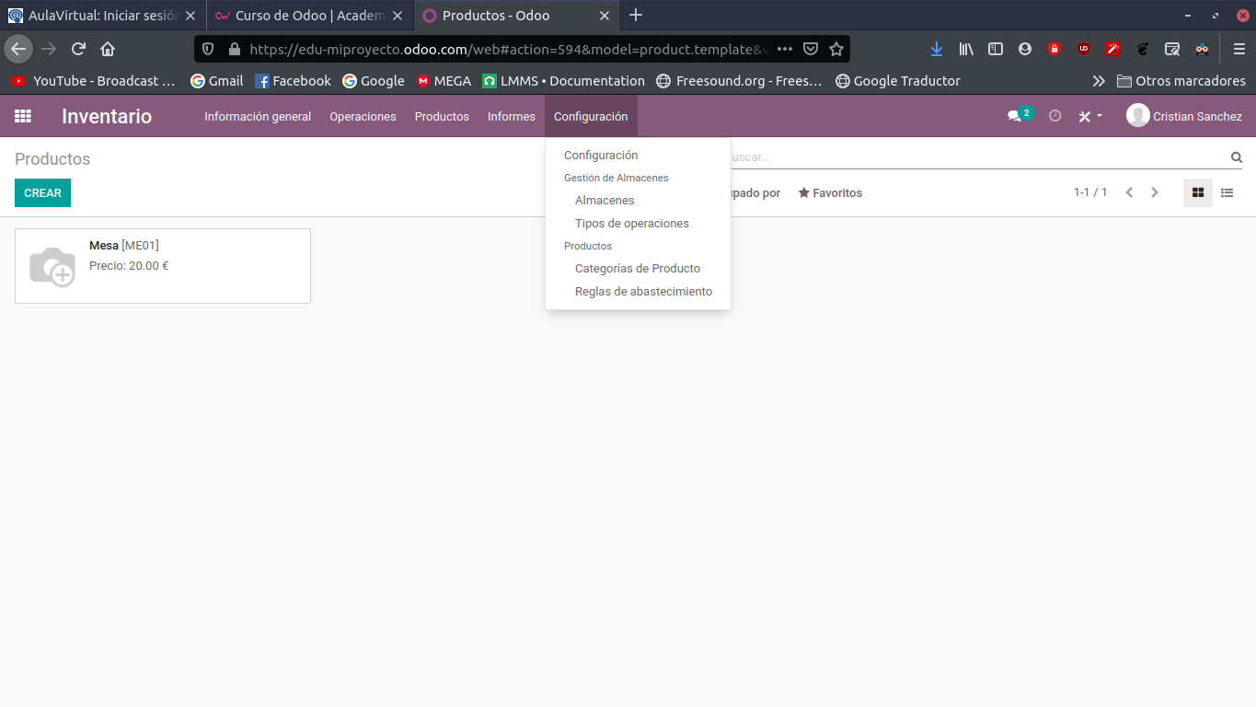

Creamos las regla de abastecimiento de esta manera:
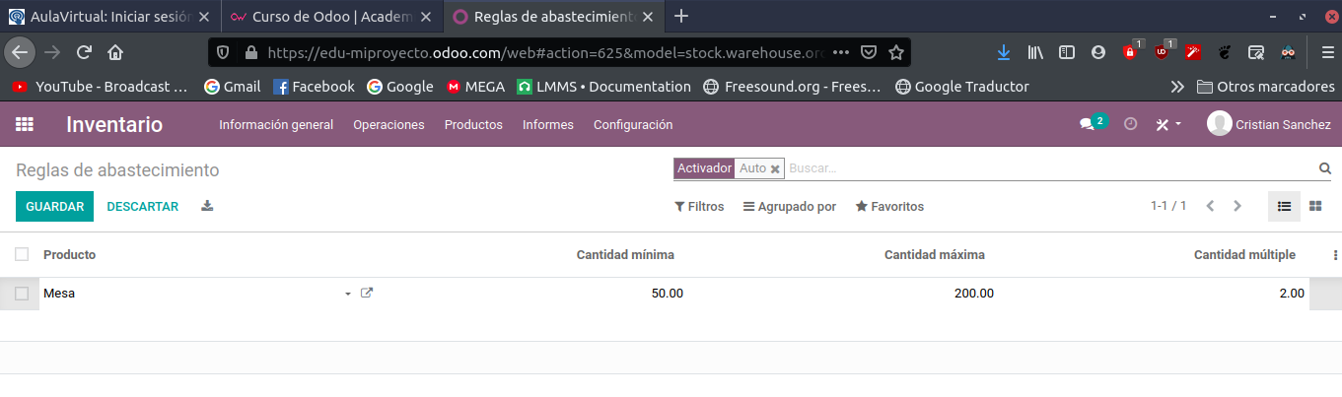
Lo que establece la regla es que cuándo se alcanza el mínimo del producto establecido, se hace el pedido para reabastecer. Cuándo se llega al máximo, mandará una alerta de que se ha llegado al tope.

3.1.2. Modulo de recursos Humanos:
Este módulo nos permitirá manejar todo lo relacionado al personal de la empresa: crear empleados, sus horas de trabajo, los gastos efectuados por los mismos, las bajas, las asignaciones, las vacaciones, etc. Los empleados introducen sus peticiones de cualquier tipo, los gestores deciden si aprobar o rechazar solicitudes fuera de plazo y la notificación se envía al empleado y el calendario se actualiza automáticamente.

Para trabajar con este módulo, es necesario acceder en el menú principal a la app de empleados.
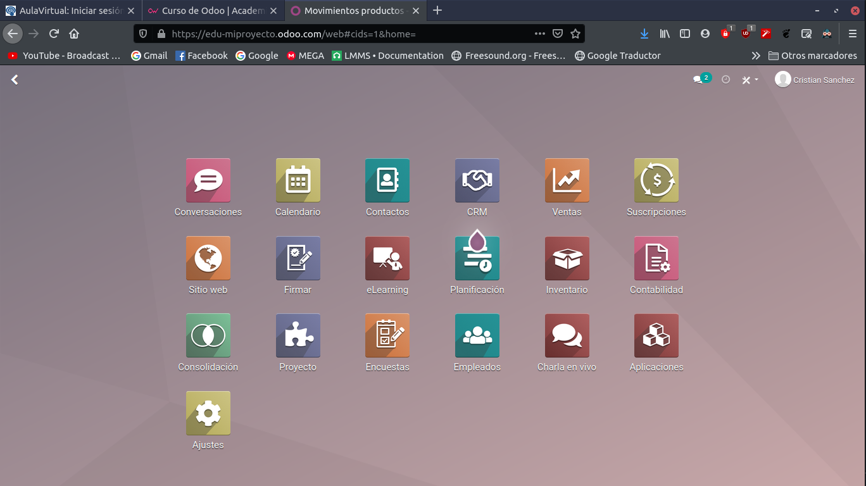

La ventana principal nos mostrará el único empleado, que seremos nosotros mismos, ya que somos los creadores del dominio.

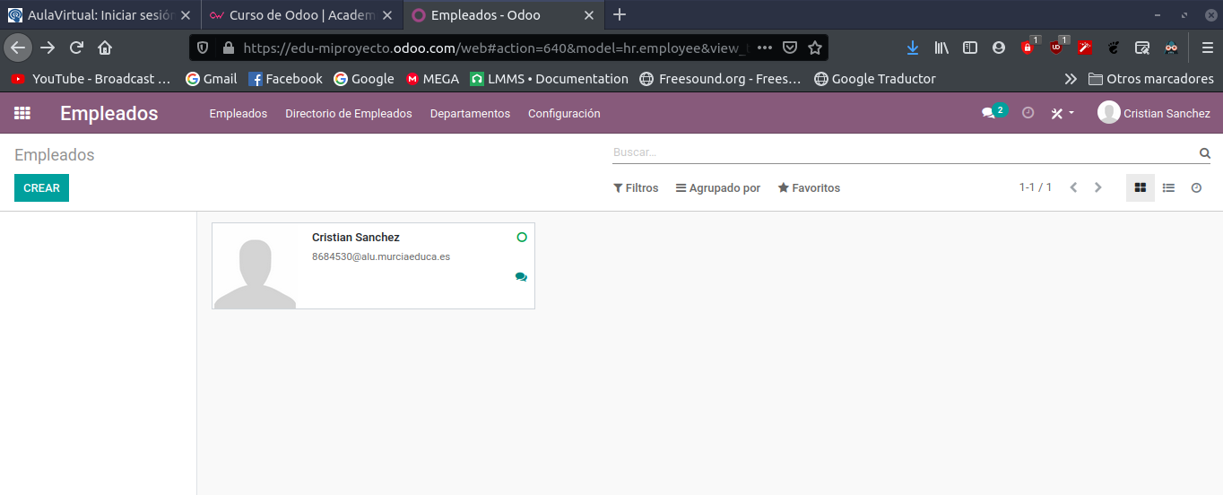
En la misma pantalla podemos crear un empleado nuevo, designarle un área de trabajo y demás utilidades.

